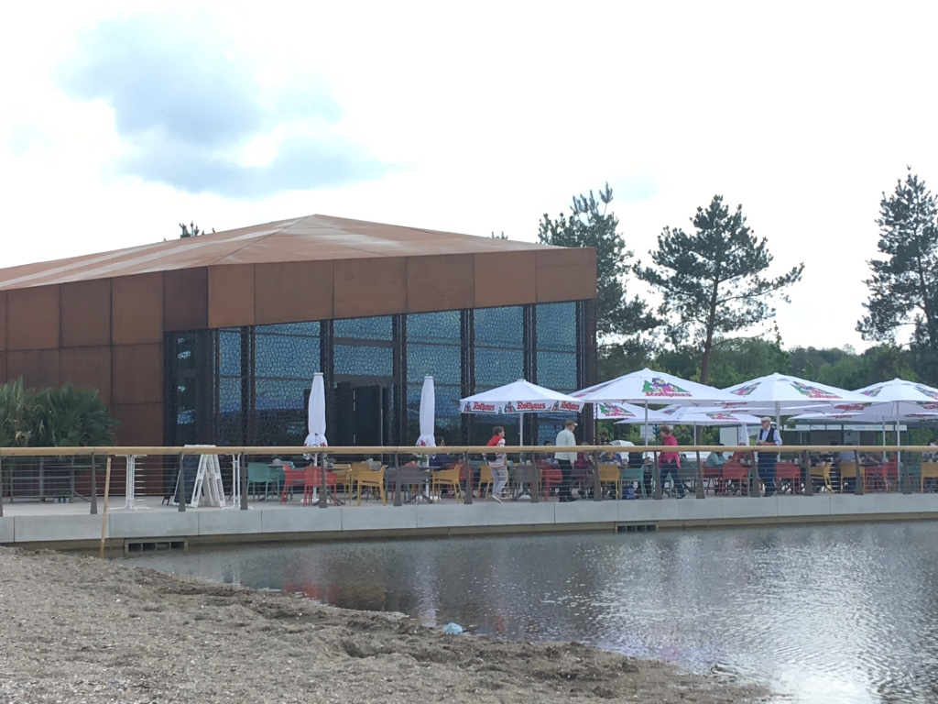

Haus am See in Lahr

Die Stadt Lahr sucht für das im Jahr 2018 neu errichtete Café Restaurant im Seepark ab März 2020 einen Pächter mit Leidenschaft für Qualität und Regionalität. Eine zeitgemäße Ganzjahres-Gastronomie mit Abendbetrieb soll die vielfältigen Besucher von Park und Umgebung sowie die ortsansässigen Bürgerinnen und Bürger ansprechen und sich bei Gästen aus Lahr und der ganzen Region einen Namen machen.

Die Gaststätte besteht aus einem Hauptgastraum (88 Sitzplätze) inkl. Ausgabefenster für einen Kiosk sowie einer großen Terrasse (212 Sitzplätze) zur Bewirtung der Gäste im Außenbereich. Es sind zahlreiche Kühl- und Lagerkapazitäten vorhanden.

Des Weiteren werden dem Pächter die wesentlichen Betriebsgrundlagen zur Verfügung gestellt. Hierzu gehört eine Küche inklusive der betriebsnotwendigen Grundausstattung (ohne nutzerbedingte Ergänzungen). Es bestehen keine Lieferverträge, Getränkebezugsverpflichtungen, o.ä.

Für eine Bewerbung wird ein Gastronomiekonzept erwartet. Eine vorherige Objektbesichtigung wird vorausgesetzt. Verlängerte Bewerbungsfrist bis Dienstag, 27.08.2019

Weitere Informationen erhalten Sie von:
Stadtbauamt Lahr, Abt. Gebäudemanagement, Rathausplatz 7, 77933 Lahr/ Schwarzwald,
Stefan Martinelli, Tel.: 07821 / 910-0604, E-Mail: stefan.martinelli@lahr.de.

